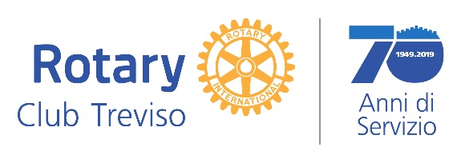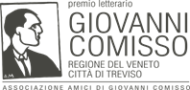

COMUNICATO STAMPA
IL VINCITORE DEL PREMIO COMISSO – ROTARY TREVISO PER GLI UNDER 35
Oggi la proclamazione nel corso dell’incontro di selezione delle terne finaliste del 42° Premio Comisso

(9 giugno 2023) – Cieli in fiamme di Mattia Insolia (Mondadori) è l’opera vincitrice del Premio Comisso under 35 – Rotary Club Treviso, alla quinta edizione. Promosso dal Rotary Club Treviso insieme all’Associazione Amici di Comisso è riservato agli scrittori con meno di 35 anni di età. La proclamazione oggi alla Fondazione Cini di Venezia nell’ambito dell’incontro di selezione delle terne finaliste del 42° Premio letterario Giovanni Comisso “Regione del Veneto – Città di Treviso”, dopo la selezione tra le 18 opere in concorso compiuta da una giuria composta dai componenti della Giuria Tecnica dello stesso Premio Comisso e da due rappresentanti del Rotay Club (Caterina Passarelli e Alessandra Del Giudice). Segnalate altre quattro opere meritevoli di attenzione: La malnata di Beatrice Salvioni (Einaudi), Magnificat di Sonia Aggio (Fazi), Male a Est di Andreea Simionel (Italo Svevo) e Uvaspina di Monica Acito (Bompiani).

Questa la motivazione: “Cieli in fiamme di Mattia Insolia è un romanzo di solida struttura circolare in cui la generazione dei figli guarda con sospetto quella dei genitori e li scopre inadeguati. Riccardo, il padre, ha trentasei anni e cerca il perdono dal figlio. In auto, i due vanno verso Camporotondo, dove la vita del figlio, Niccolò, ha avuto inizio diciannove anni prima. A quel tempo, Teresa, la madre, era un’adolescente soffocata dall’infelicità che si innamora di Riccardo, un diciottenne feroce che lei spera suo salvatore e diventa suo carnefice. “Cieli in fiamme” è il racconto di una violenza familiare che cerca una forma di riscatto e cerca quell’amore necessario per crescere. Con un linguaggio crudo ed espressionistico, Insolia esplorare la confusione dei rapporti tra due generazioni, tema che le cronache di tutti i giorni sottopongono all’attenzione sociale”.

Il Comisso – Rotary Treviso under 35 verrà conferito all’autore nel corso della finale del Premio Comisso, il prossimo 7 ottobre a Treviso.

Rotary Club – Treviso
Associazione Amici di Comisso

